１．進入本校首頁→電子化校園→高中部校務系統入口
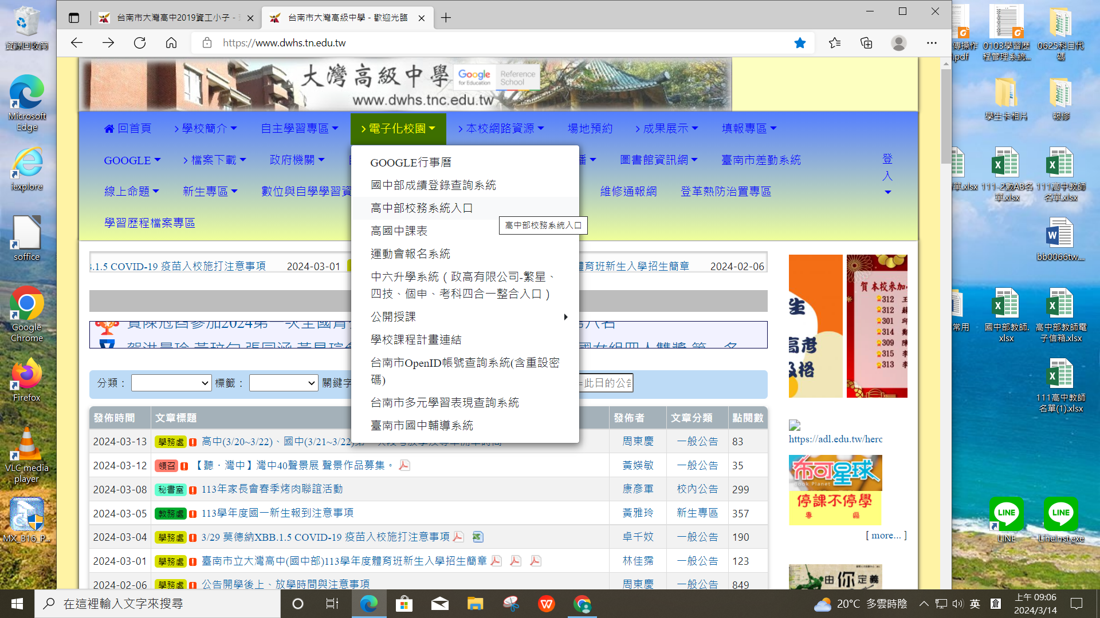

２．帳號:請輸入學號
密碼:請輸入身份證號
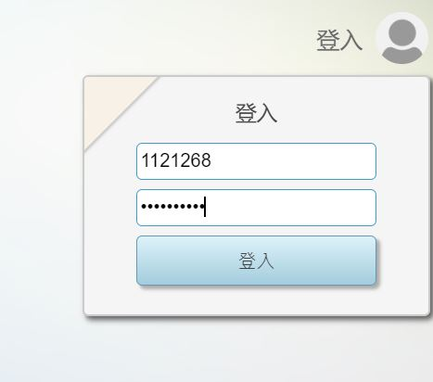
３．點選修課紀錄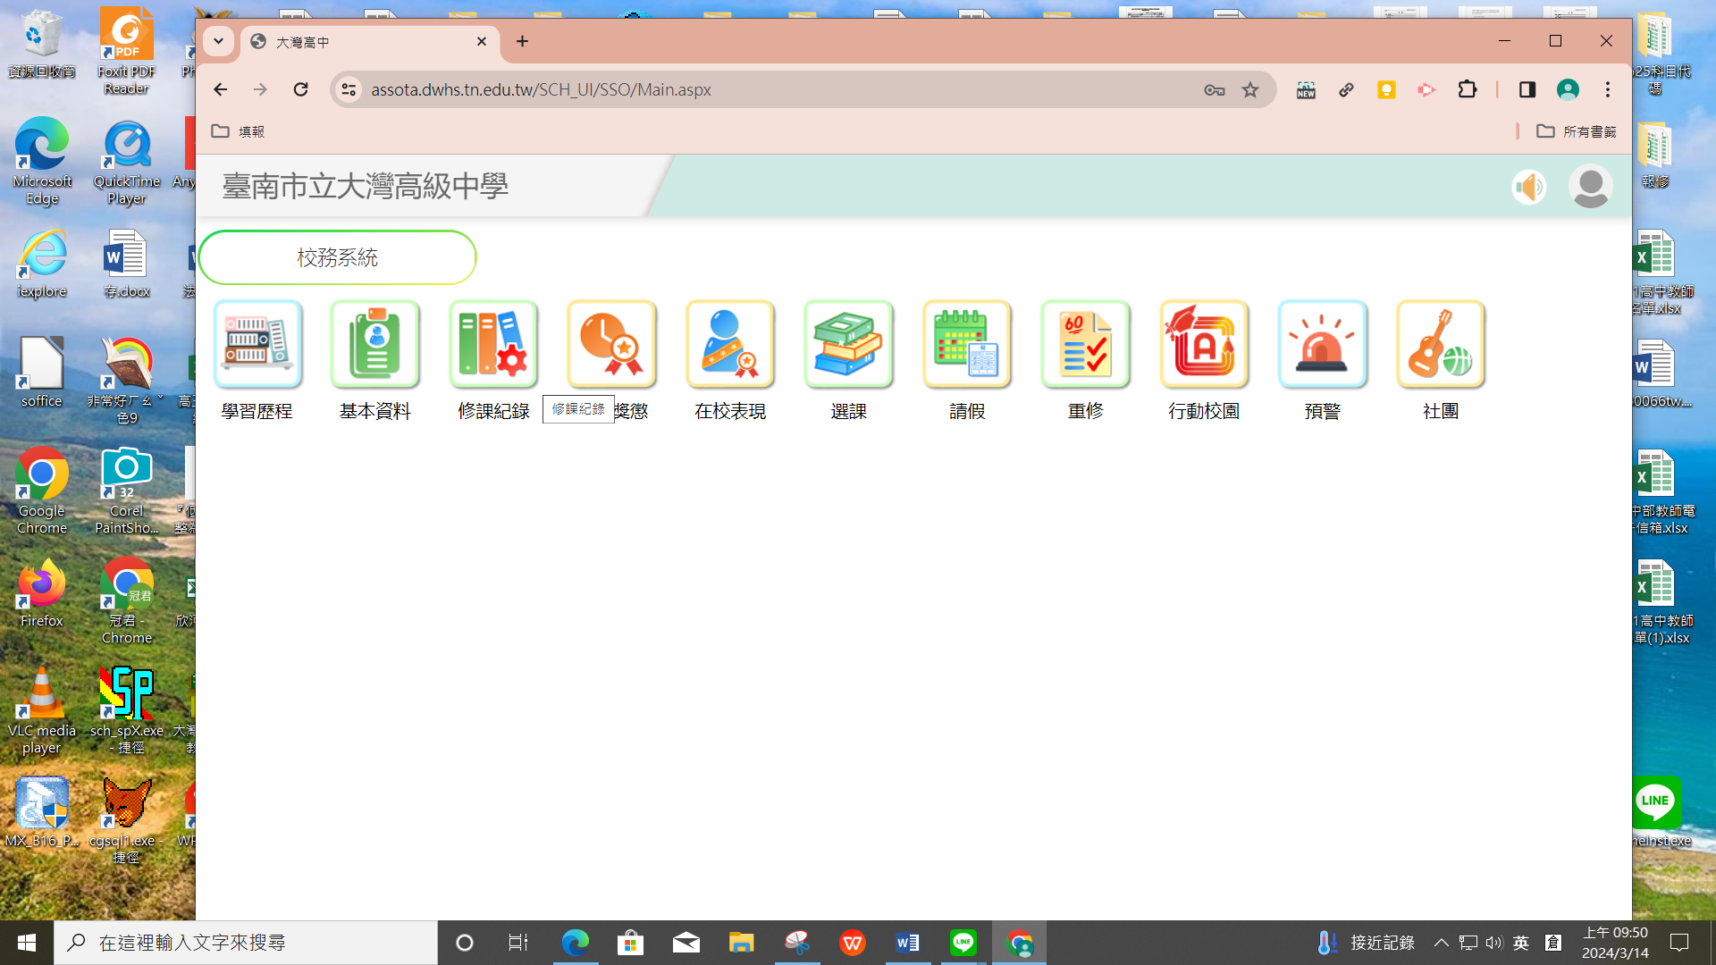
４．點選成績查詢
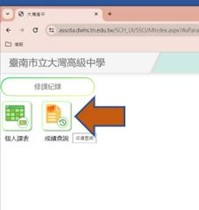
５．檢核學期、期末考、平時成績，確認無誤請按下確認學期、期末、平時科目成績正確鈕。
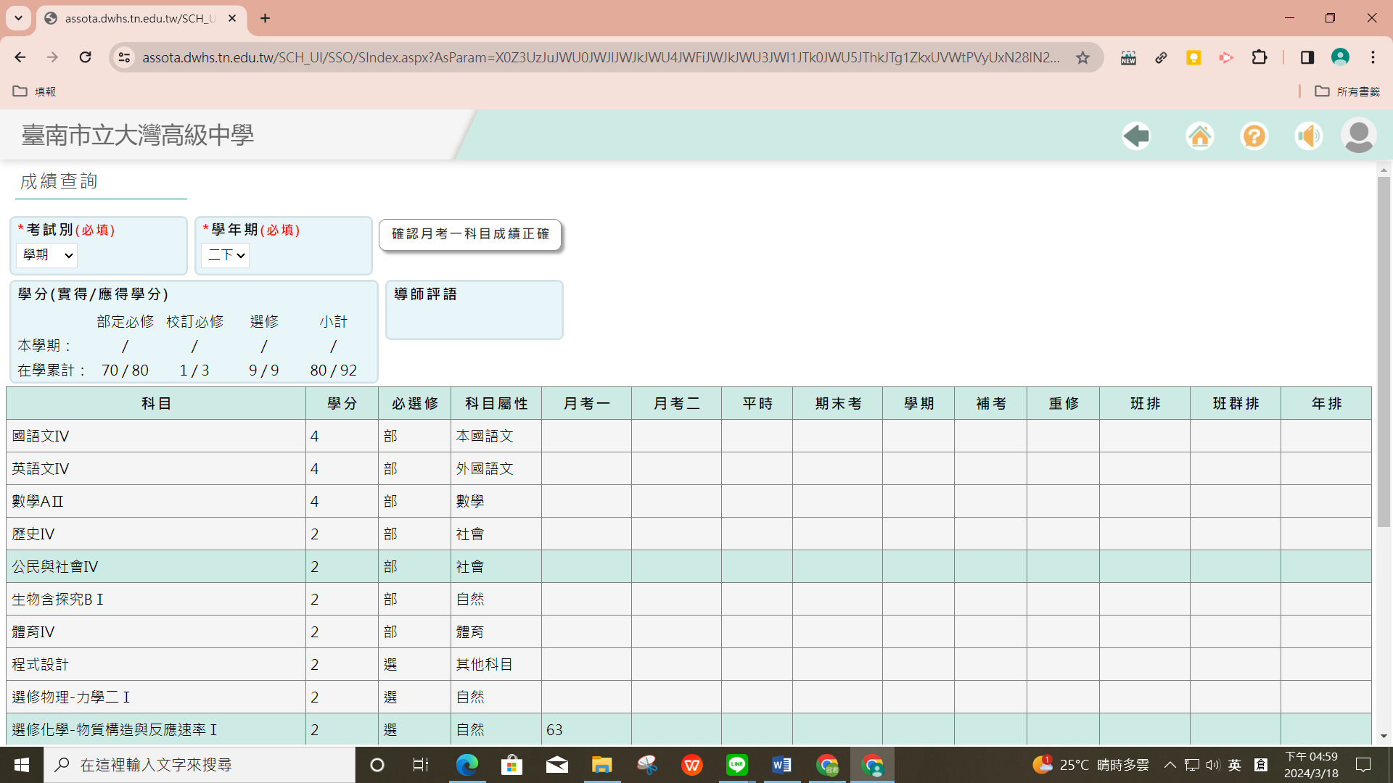
6.系統會再次跳出確認訊息，若有問題請按下取消鍵並向任課老師反映，等老師修正後再重新進系統查詢；若成績無誤，請按確認鍵。
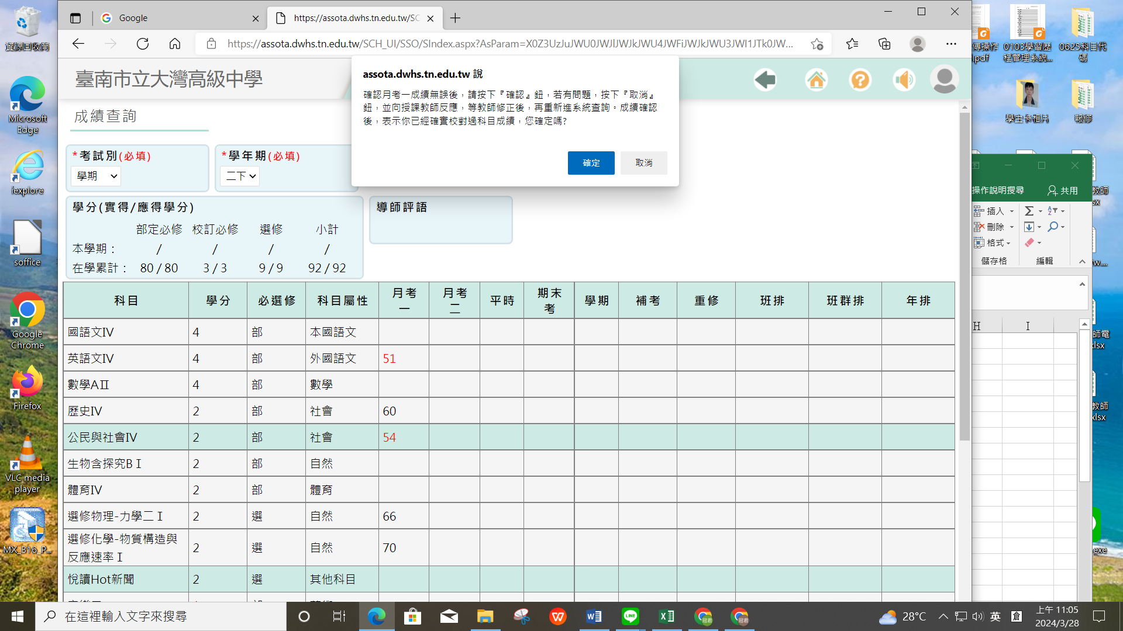

▲未確認者視同成績無誤
▲逾時反映者需經老師同意後填具成績更正申請表，校長核准後始得更正成績，但排名不更動

